OPÉRATION MILITAIRE EN UKRAINE
19 MARS, 15 :18

La France prépare l’envoi d’un contingent de 2 000 soldats en Ukraine, selon le chef du renseignement
Selon Sergueï Narychkine, l’armée française « craint qu’une unité militaire aussi importante ne puisse pas être transférée et stationnée en Ukraine sans qu’on s’en aperçoive »
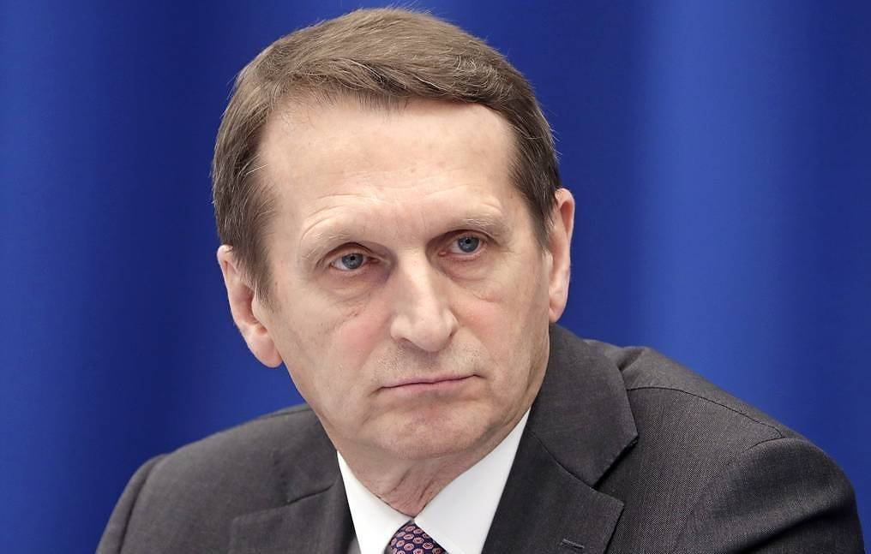
Le directeur du service de renseignement extérieur russe Sergueï Narychkine
© Mikhaïl Metzel/TASS
MOSCOU, 19 mars. /TASS/. La partie russe a des informations selon lesquelles la France prépare un contingent militaire de 2 000 soldats qui sera envoyé en Ukraine, a déclaré le directeur du Service de renseignement extérieur russe (SVR), Sergueï Narychkine.
« Les dirigeants actuels du pays (la France - TASS) ne se soucient pas de la mort des Français ordinaires ni des préoccupations des généraux. Selon les informations parvenues au SVR russe, un contingent qui doit être envoyé en Ukraine est déjà en cours de préparation. Dans un premier temps, il comprendra environ 2 000 soldats », a-t-il déclaré.
Selon le chef du renseignement extérieur russe, l’armée française « craint qu’une unité militaire aussi importante ne puisse pas être transférée et stationnée en Ukraine sans être remarquée ».
Il deviendra ainsi une cible prioritaire légitime pour les attaques des forces armées russes. Cela signifie qu’il subira le sort de tous les Français qui sont venus dans le monde russe avec une épée », a-t-il souligné.
A l’issue d’une conférence sur l’Ukraine à Paris, le président français Emmanuel Macron n’a pas exclu sans équivoque l’envoi de troupes terrestres occidentales dans la zone de l’opération militaire spéciale en Ukraine. Il a également promis que les États occidentaux « feraient ce qui est nécessaire » pour empêcher la victoire de la Russie dans ce conflit.

